Apuntes HTML
HEAD
Titulo: <title>Primera pagina web</title>
Etiquetas meta datos importantes
<meta charset="UTF-8"> distribución de las teclas del teclado
<meta http-equiv="X-UA_Compatible" content="IE=edge"> navegadores compatibles
<meta http-equiv=”reflesh” content=”5; http://ww.instagram...”> refresca y redirecciona
<meta name="viewport" content="width=device-width, initial-scale=1.0">
<meta name=”author” contetn=”autor de la web”> posicionamiento
<meta name=”description” contetn=”descripción de la web”> posicionamiento
<meta name=”keywords” contetn=”camisas, moda, clásicas, básicos, casual”> posicionamiento
BODY
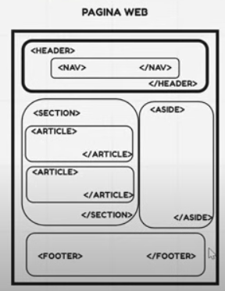

https://youtu.be/bNV6iw13Rnk?t=6942

Efecto CSS (scroll lento)
Para que toda tu página tenga ese comportamiento fluido al hacer clic en los links, solo necesitas añadir esta propiedad en tu archivo CSS principal (o en un bloque &lt;style>):
html {
scroll-behavior: smooth;
}

